3000–5000 m irtifa ve -20 / -25 °C koşullarında kamp için uyku tulumu seçerken bazı teknik kriterler çok önemli. Aşağıda önce hangi özelliklere bakmanız gerektiğini, sonra 4000–8000 TL aralığında fiyat-performans önerileri:

🏔️ Yüksek İrtifa (-20 / -25°C) Uyku Tulumu Nasıl Olmalı?
1️ Sıcaklık Değeri (EN / ISO Rating)
Uyku tulumlarında üç değer vardır:
- Comfort (konfor) → rahat uyku
- Limit → dayanabileceğiniz alt sınır
- Extreme → sadece hayatta kalma sınırı
Bu değerler ISO / EN standardı ile test edilir.
📌 Dağcılar genelde beklenen sıcaklıktan 5-10°C daha düşük rating seçerler.
👉 Senin hedefin için ideal değer:
Değer | Minimum
Comfort | -15 / -20 °C
Limit | -20 / -25 °C

2️ Dolgu Türü
Kaz tüyü (down)
✔ daha sıcak
✔ daha hafif
✔ daha küçük hacim
Sentetik
✔ nemli ortamda avantaj
❌ daha ağır
👉 yüksek irtifa için en iyi seçenek: 700-900 fill power kaz tüyü

3️ Dolgu Miktarı
- 900 – 1300 g down
- 700+ fill power

4️ Tasarım
Yüksek irtifa için:
- Mummy shape
- kapüşon
- draft collar (boyun yalıtımı)
- çift fermuar yalıtımı

5️ Ağırlık
- 1.6 – 2.2 kg ideal

Uyku Tulumu Seçerken Minimum Özellikler
3000-5000 m için:
Tip
- Mummy (dar kesim)
Dolgu
- tercihen kaz tüyü
- sentetik de olur (nem avantajı)
Minimum değer
- Comfort: -10 / -15
- Limit: -18 / -22
Ağırlık
- 1.3 – 2.0 kg
Özellikler
- kapüşon
- draft collar (boyun yalıtımı)
- fermuar izolasyonu
4000-8000 TL Arasında En İyi Seçenekler
1️⃣ Ferrino Nightec Lite Pro 600
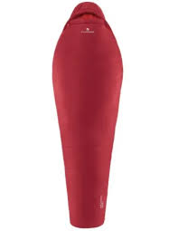
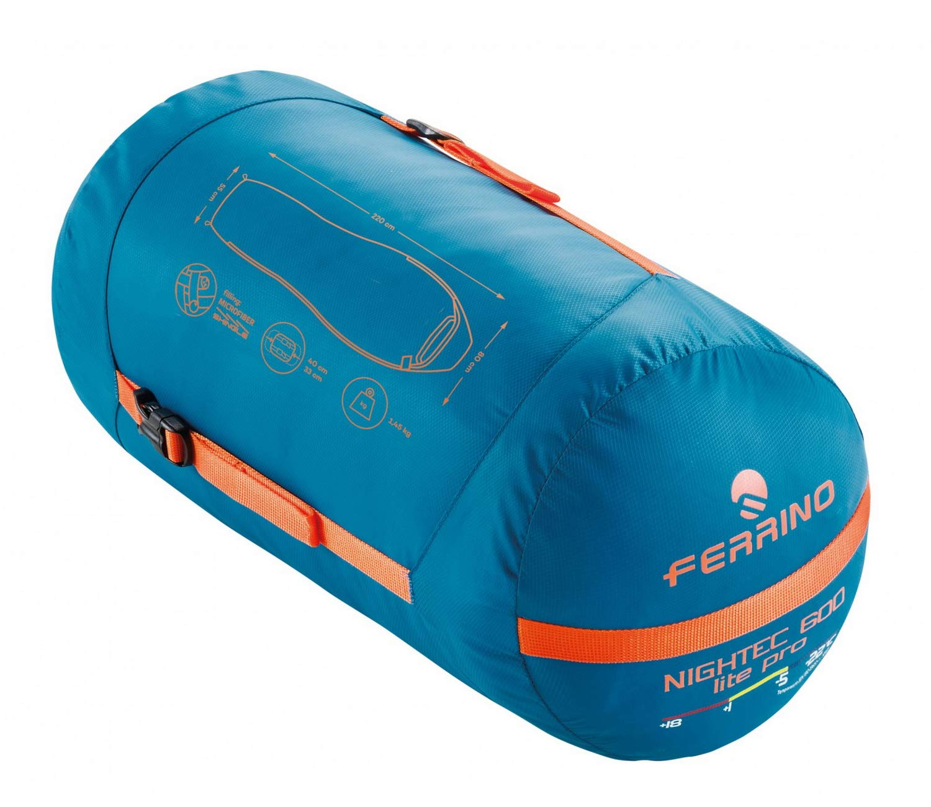
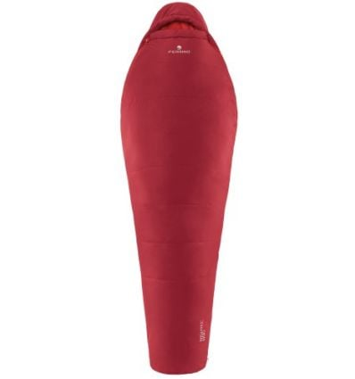
4
💰 yaklaşık: 6500-8000 TL
Özellikler
- ağırlık: 1.35 kg
- limit: -20 °C
- extreme: -22 °C
- sentetik dolgu
✔ kış faaliyetleri için uygun
✔ fiyat performans çok iyi
✔ Türkiye’de yaygın
👉 Bütçene göre en mantıklı seçenek

2️⃣ Husky Anapurna -15
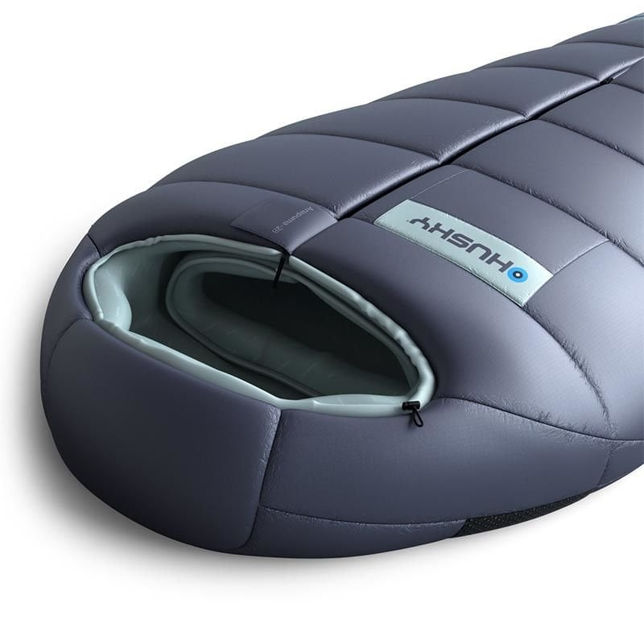
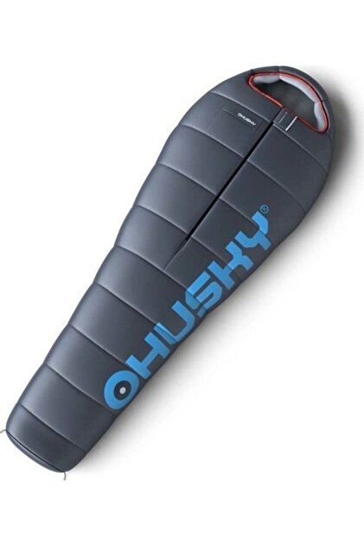
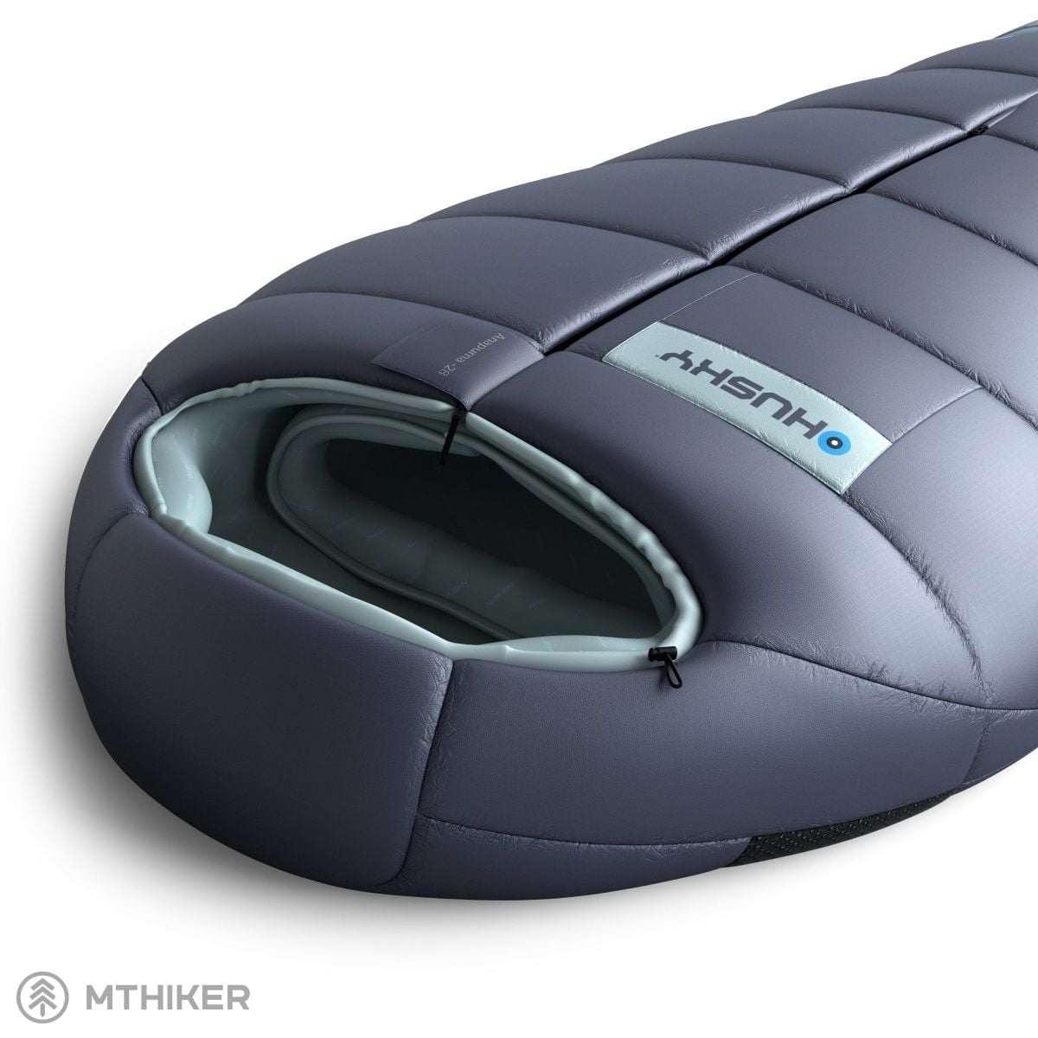
4
💰 yaklaşık: 6000-7500 TL
Özellikler
- comfort: -8
- limit: -15
- extreme: -28
- ağırlık: 2 kg
✔ kış kampı için iyi
✔ dayanıklı

3️⃣ Marmot Trestles Elite Eco -20
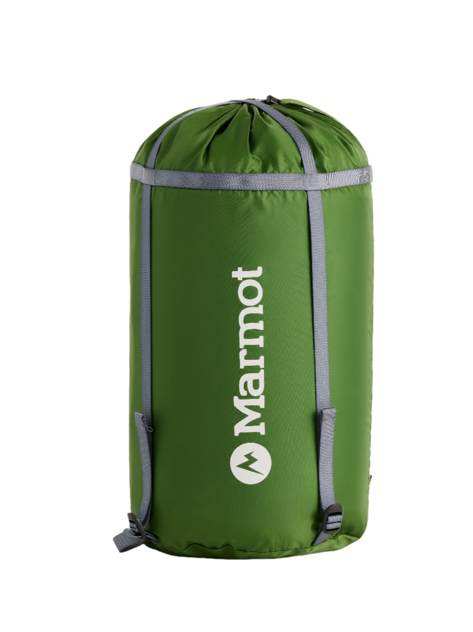
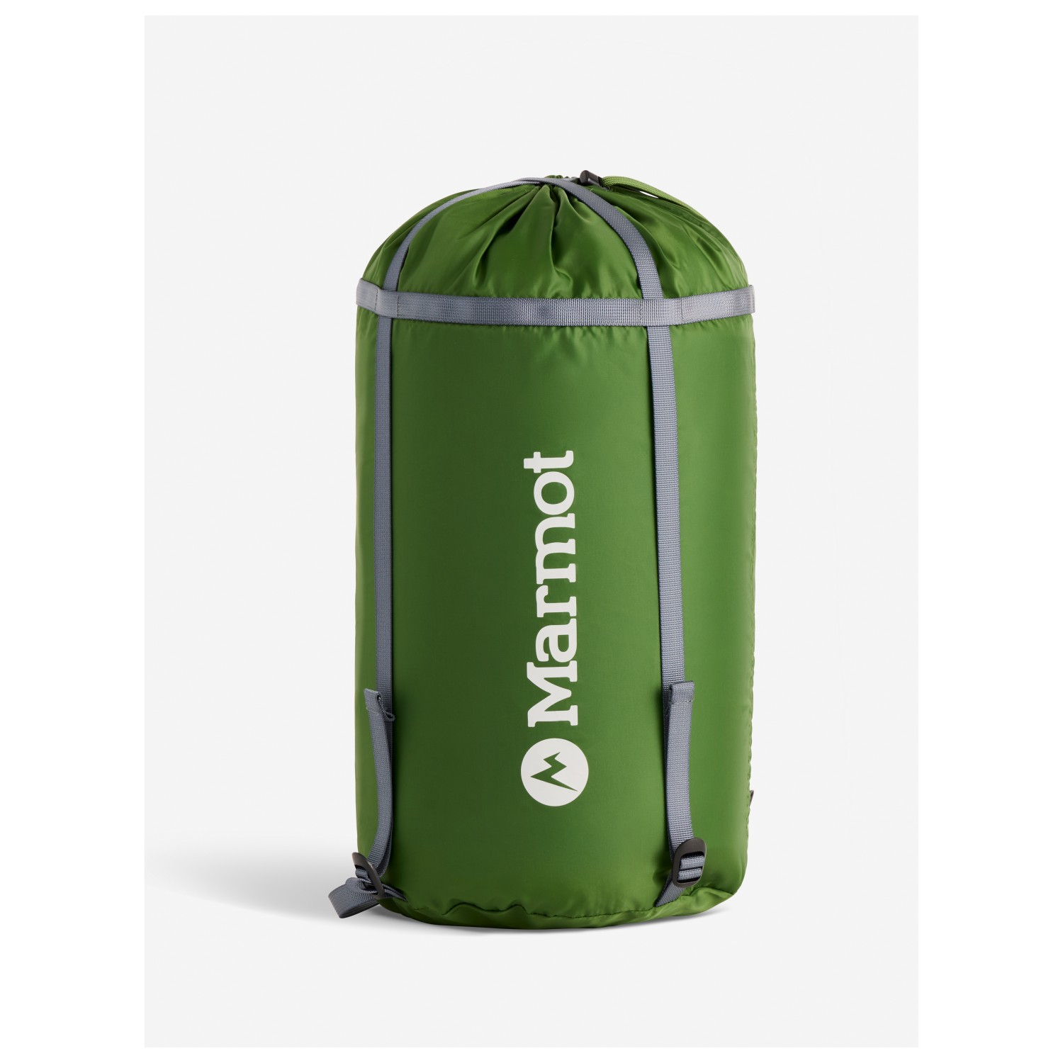
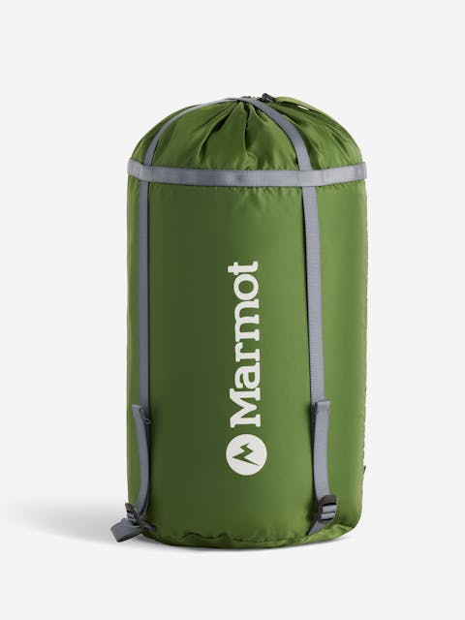
4
💰 kampanyada 7000-8000 TL
Özellikler
- limit: -20 °C
- sentetik dolgu
- iyi fermuar izolasyonu
✔ dünya çapında güvenilir

🧊 3️⃣ Uyku Tulumu Tek Başına Yetmez (En Kritik Nokta)
Gerçek performans için:
Mat
- R value 5-7
Örnek
- Thermarest Z Lite
- Naturehike R5 mat
Liner
+5°C kazandırır
- Sea to Summit Thermolite
Bivak çuvalı
+5-10°C
- Outdoor Research bivy
- Ferrino Bivy
- Husky Hangi Faaliyet İçin Uygun?
Faaliyet | Uygunluk
Aladağlar yaz | ✔ iyi
Kaçkar yaz | ✔ iyi
3000 m kamp | ✔
kış kampı | ✔
5000 m ekspedisyon | ⚠ sınırlı

